

WEBS Y TOMCAT

[Subtítulo del documento]


23 DE NOVIEMBRE DE 2026
JOAQUIN VALENTIN OTTONELLO

DAW2

INDICE
UD1 - Práctica 3. Arquitecturas web ............................................................................................. 2 XAMPP y Apache. .................................................................................................................. 2 página web de bootstrap (html + css) con servlets ..................................................... 5
Investiga sobre los siguientes temas y proporciona una respuesta corta (no más de 50 palabras cada uno): ............................................................................. 7 IIS vs Apache ............................................................................................ 7

UD1 - Práctica 3. Arquitecturas web

Ahora que hemos trabajado con los servidores Apache y Tomcat, es hora de cerrar esta unidad con un proyecto más complejo que va a involucrar ambas tecnologías. Para completar con éxito esta actividad, deberás realizar los siguientes pasos:

- Crea una página web estática, que se alojará en tu servidor Apache. He escuchado que os gusta HTML, así que puedes usarlo si quieres. WordPress u otros CMS también están permitidos. En cualquier caso, no olvides crear al menos 3 páginas diferentes. Como siempre, intenta que se vean profesionales (si prefieres trabajar con HTML, puede ser una buena idea crear un buen CSS)

Se necesita haber descargado XAMPP, en primer lugar, y yo en este documento uso Apache;
Una vez ya maquetadas las páginas web, para hacerlo rápido, recicle algunas ya hechas, de html-css, bootstrap-css.
Simplemento una vez ya terminada la maquetación de la web, se sube a la ruta C:\xampp\htdocs\ y se dejan ahí, posteriormente, procederemos a iniciar el servidor Apache desde el panel de control de XAMPP. Para acceder a laweb, o bien se pone el http://localhost:8080/{ruta}/+{nombreCompletoWeb}/(nombre).html O si se hace a la fácil, vas al archivo de htdocs y abres el index.html.

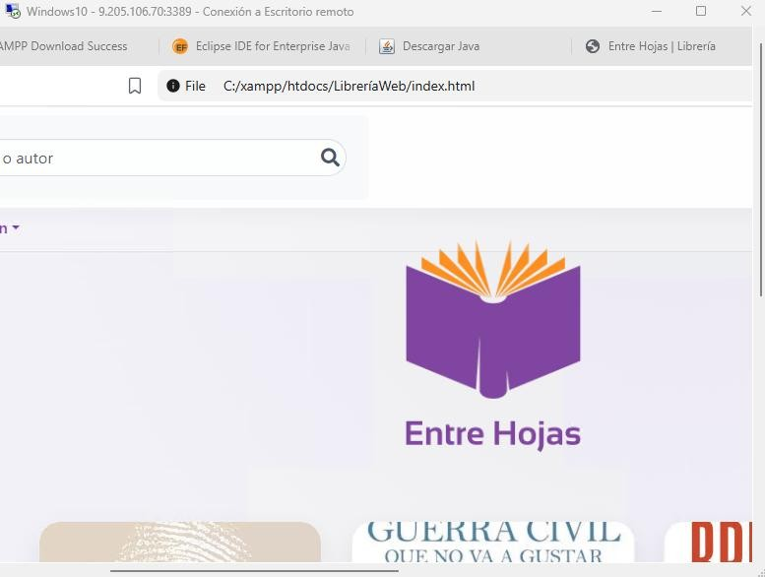
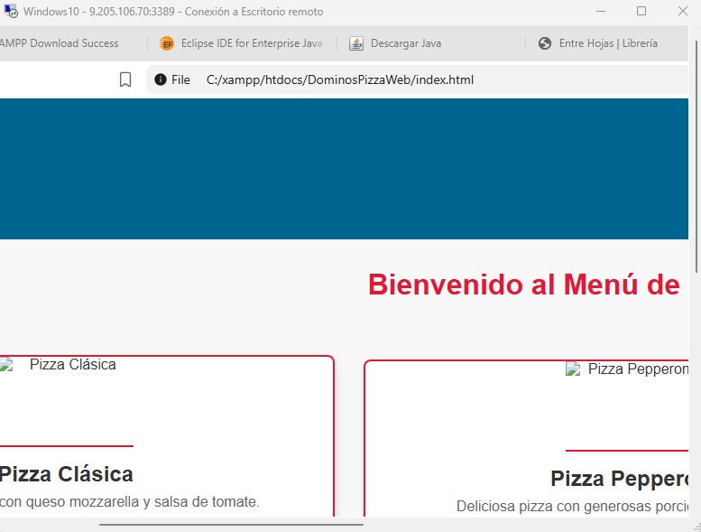
Web librería, dominos pizza, y biblioteca federal alojadas en xampp/htdocs

- Ahora, necesitamos usar nuestro servidor Tomcat para implementar una aplicación a la que se debe acceder desde la página web. Si quieres optar por el camino fácil, puedes reciclar la aplicación que creaste para la Actividad 2 y vincularla a tu página web. Sin embargo, si buscas obtener la calificación más alta, deberás desarrollar una nueva aplicación web (que debe ejecutarse en Tomcat) utilizando una de las siguientes herramientas:
      - Java Servlets: ya tenemos algo de experiencia con esta tecnología. Podemos hacer algo nuevo y aprovechar ese conocimiento.
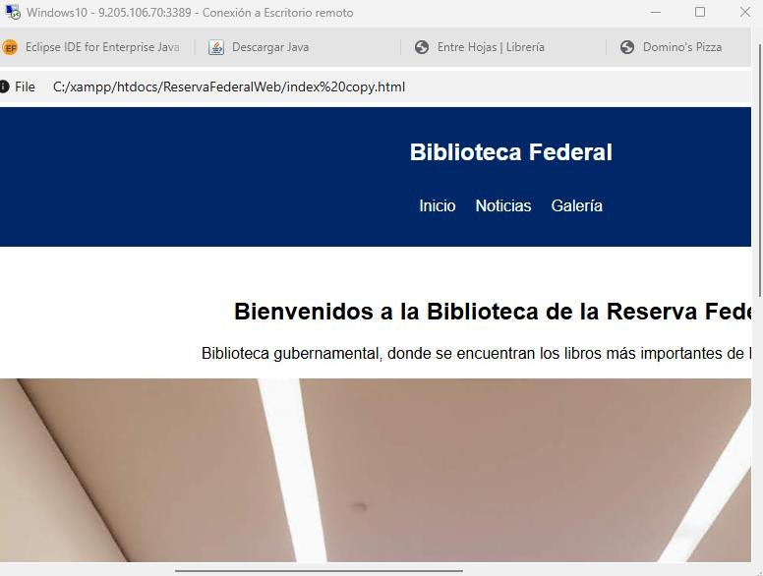



      - Node.js: parece ser que alguien ha trabajado también con ello, podemos incluirlo en nuestro proyecto.

MP_0

61

4

–

DESPLIEGUE DE APLICACIONES WEB

      - ¿Alguna otra idea? Por favor, comenta con el profesor antes de empezar a desarrollar.

En pocas palabras, tienes tres niveles de dificultad para completar esta actividad. De más fácil a más difícil:
  - Crea una página web HTML/WordPress y conéctala a tu aplicación web existente
  - Crea una página web HTML/WordPress y cree una nueva aplicación web basada en servlets
  - Crea una página web HTML/WordPress e intenta usar una nueva tecnología para crear tu aplicación web
Yo me decanté por usar una página web de bootstrap (html + css) con servlets
(implementa la conversión de Cº grados celsius en K grados kelvin:
Estos son los pasos a seguir:
    - Cambiar @WebServlet("/Actividad2") (véase en actividad anterior) a @WebServlet("/convertir") (o cualquier otro nombre que se usará después)
    - En el html: (se usa la ip de localhost ya que se intenta acceder desde la misma máquina azure)(si se quisiera acceder desde la máquina física, en vez de “127.0.0.1” se deberá poner la ip pública de la máquina azure) o <form action="http://127.0.0.1:8080/Actividad_3/convertir" method="get">
<label for="temperatura" class="form-label">
Temperatura en Celsius
</label>
<input type="number" id="temperatura" name="temperatura" step="any" class="form-control" required>
<button type="submit" class="btn btn-primary">
Convertir
</button>
</form>
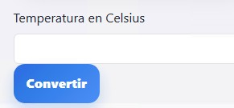
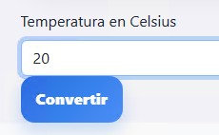
file:///C:/Users/Administrador/Desktop/Librer%C3%ADaWeb/index.html
Y una vez se le dé al botón convertir
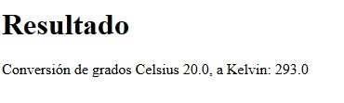
http://127.0.0.1:8080/Actividad_3/convertir?temperatura=20

Para acceder a la web externamente, habría que colgarla en un servidor DNS, que permitiera alojar paginas web (ejemplo IIS):
*Para activar IIS*:
- Bucsar panel de control
- Programas > activar/desactivar características de Windows
- Activar Internet Information Service (IIS)
*Una vez dentro de IIS (como programa)*:
- Añadir página web > localizar la página en %SystemDrive%\inetpub\
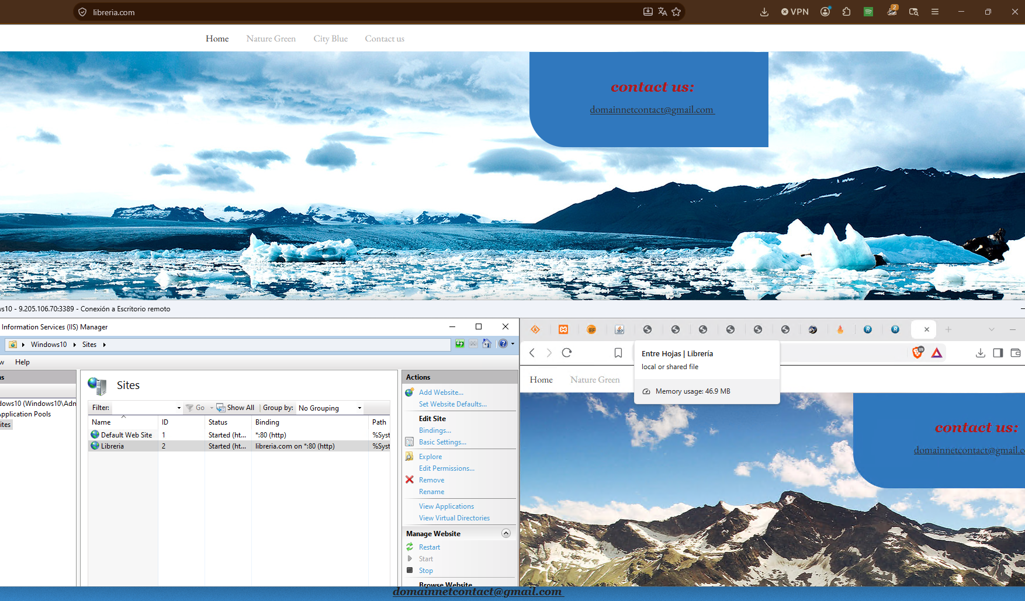

1

  - Investiga sobre los siguientes temas y proporciona una respuesta corta (no más de 50 palabras cada uno):
  - ¿Cuál fue la parte más compleja de esta actividad? ¿Cómo lograste resolverla?
Conectar ambas cosa, la web con el servlet; lo solucioné buscando información sobre
  - ¿Puedes investigar acerca de otro servidor web y compararlo con Apache? IIS vs Apache
Criterio Microsoft IIS Apache HTTP Server

MP_0

61

4

–

DESPLIEGUE DE APLICACIONES WEB

Sistema operativo | Solo Windows | Linux, Unix, Windows, macOS
Licencia | Propietario (incluido con Windows  Server) | Open source (gratuito)
Interfaz | GUI gráfica (más fácil para principiantes) | Configuración por archivos de texto
Rendimiento | Mejor con contenido estático y bajo consumo de recursos; modelo asíncrono | Muy bueno, pero puede requerir más tuning para alto tráfico
Seguridad | Excelente; aislamiento de pools de aplicaciones, integración con Active  Directory | Buena; mod_security, parches rápidos por la comunidad
Idiomas soportados | ASP.NET, .NET Core (excelente integración); PHP con configuración extra | PHP, Python, Perl, Ruby, JSP; integración natural con LAMP
Escalabilidad | Buena con herramientas de Microsoft; menos opciones de personalización | Muy buena; módulos dinámicamente cargables, fácil de extender
Soporte | Soporte oficial de Microsoft | Comunidad + soporte de terceros
Cuota de mercado | ~3% de sitios web | ~22% de sitios web
Coste | Requiere licencia de Windows Server | Totalmente gratuito

2

